**ỦY BAN NHÂN DÂN TP. HỒ CHÍ MINH**

**TRƯỜNG ĐẠI HỌC SÀI GÒN**

**KHOA CÔNG NGHỆ THÔNG TIN**



**ĐỒ ÁN**

**MÔN : LẬP TRÌNH HƯỚNG ĐỐI TƯỢNG**

**Đề Tài: XÂY DỰNG ỨNG DỤNG QUẢN LÝ KHO HÀNG**

**CÁC THÀNH VIÊN THAM GIA ĐỒ ÁN**

**Nguyễn Thanh Quỳnh Linh-3120410278**

**Nguyễn Anh Tuấnh -3120410587**

**Võ Thị My -3120410332**

**GIÁO VIÊN HƯỚNG DẪN:NGUYỄN THỊ HỒNG ANH**

**TP. HỒ CHÍ MINH, NGÀY 13 THÁNG 8 NĂM 2021**

**PHẦN I GIỚI THIỆU ĐỒ ÁN**

**1.Giới thiệu**

Ngày nay, cuộc cách mạng khoa học - công nghệ và những thành tựu của nó đang góp phần làm biến đổi nhanh chóng và sâu sắc mọi mặt của đời sống xã hội, trở thành công cụ không thể thiếu trong nhiều lĩnh vực hoạt động như: kinh tế, quân sự, giáo dục, y tế,… Đặc biệt, trong công tác quản lý, Công nghệ thông tin (CNTT) đã khẳng định được thế mạnh rõ ràng và ngày càng thay thế các phương thức quản lý thủ công.

Việc quản lý kho hàng là một công việc quan trọng, các nhà máy ,xí nghiệp hay các cửa hàng kinh doanh nhỏ lẻ đều cần phải có hoạt động quản lý kho hàng nếu muốn hoạt động kinh doanh hiệu quả.Quản lý kho tốt giúp công việc kinh doanh được tiến hành thuận lợi mà còn đưa đến nhiều lợi ích thiết thực khác.

Để quản lý một kho hàng hiệu quả thì việc thực hiện bằng thủ công trở nên phức tạp ,tốn nhiều thời gian và tốn nhiều nhân viên. Vì thế cần áp dụng CNTT vào để thực hiện công việc dễ dàng hơn, các doanh nghiệp có thể nắm bắc được thông tin về hàng hóa , vật tư ,sản phẩm hay khách hàng rõ hơn , nhanh chóng vàkịp thời.Từ đó doanh nghiệp có thể đều chỉnh được lượng sản xuất, giảm chí phí và tăng khả năng cạnh tranh trên thị trường.

**2.Chức năng**

-Quản lý nhân viên :Xuất danh sách , cập nhập thông tin , thêm mới nhân viên

,xoá nhân viên , tìm kiếm nhân viên

-Quản lý khách hàng : Xuất danh sách , thêm , chỉnh sửa và tìm kiếm

-Quản lý sản phẩm : Xuất danh sách , thêm , xoá và sửa giá

-Quản lý hoá đơn : hoá đơn bán và hoá đơn nhập

**PHẦN II SƠ ĐỒ CLASS DIAGRAM**

**1.Hình ảnh**

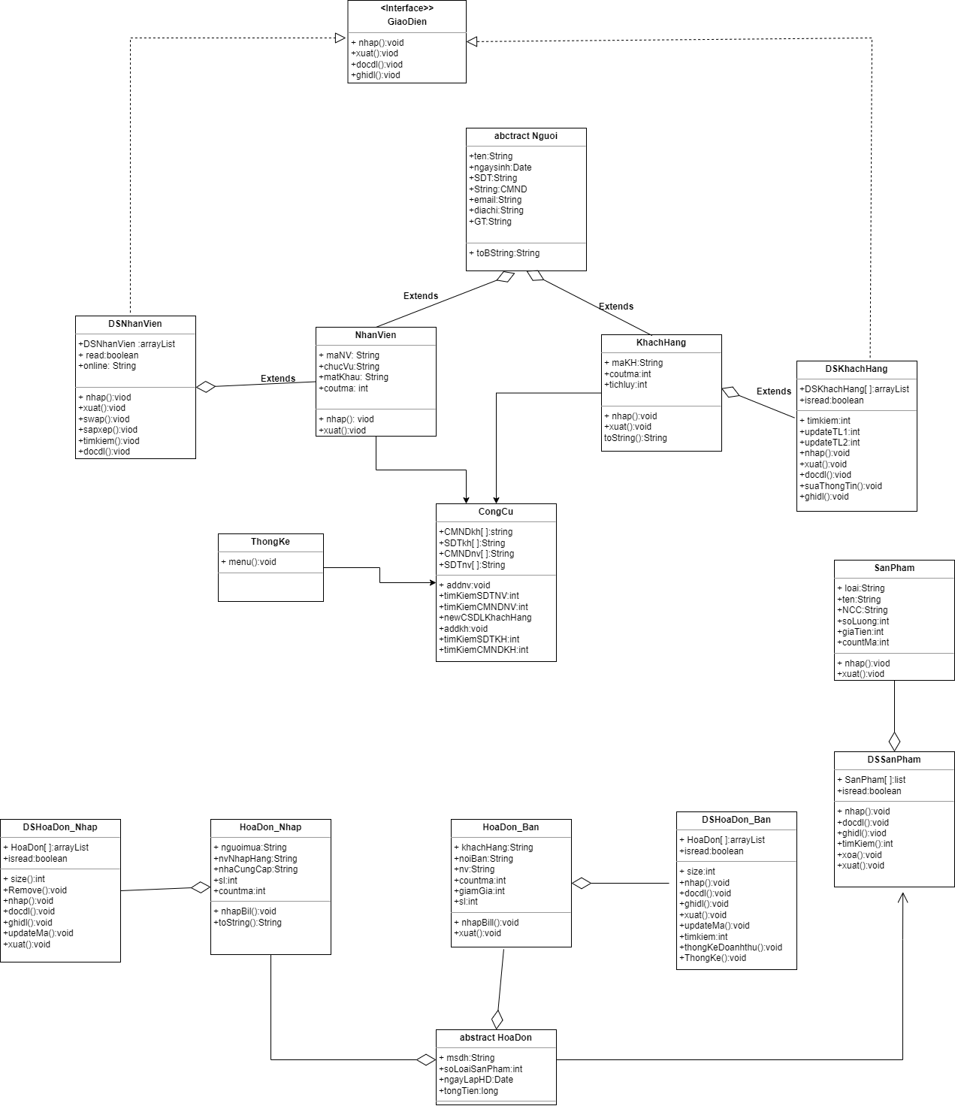

**2.Mô tả tóm tắt sơ đồ**

**-** Kế thừa : +class KhachHang và NhanVien kế thừa từ class Nguoi

+class HoaDonBan và HoaDonNhap kế thừa từ class HoaDon

-Abstract: + lớp trừu tượng ( abstract class Nguoi ) thì không thể dùng được trực tiếp nên class KhachHang và NhanVien được kế thừa lớp trừu tượng này

+ lớp trừu tượng ( abstract class HoaDon ) thì không thể dùng được trực tiếp nên class HoaDonBan và HoaDonNhap được kế thừa lớp trừu tượng này

-Interface:+Interface Giao Dien được class DSNhanVien và DSKhachHang thực thi

**PHẦN III MÔ TẢ ĐỒ ÁN**

**1.Kế thừa**

**Code:**

Public class NhanVien extends Nguoi{

Protected String maNV;

Protected String chucVu;

Protected String matKhau;

Protected static int coutma;

Public String toString(){

Return maNV+”-“+ten+”-“+GT+”-“+this.toBString()+”-“+CMND+”-“+SDT+”-“+email+”-“+diachi+”-“+chuVu+”-“+matKhau;

}

-Để class NhanVien kế thừa các thuộc tính có trong class Nguoi .Mục đích là không cần khai báo lại các thuộc tính có chung .

**2. Đa hình:**

**Code:**

Public class HoaDon_Ban extends HoaDon{

Private String khachHang;

Private static String noiBan=”SGU”;

Private String nv = DSNhanVien.online;

Protected static int countma;

Protected int giamGia ;

Protected int sl;

Public HoaDon_Ban(){

}

- Khi các lớp con cần dùng phương thức của lớp cha để bổ sung cho một phương thức khác.

-Khi một lớp cần có nhiều phương thức cùng tên nhưng khác tham số (parameter).

**3. Lớp trừu tượng:**

**Code:**

Public abstract class Nguoi{

Scanner inp= new Scanner(System.in);

Protected String ten;

Protected Date ngaysinh;

Protected String SDT;

Protected String CMND;

Protected String email;

Protected String diachi;

Protected String GT;

}

**-** Mục đích lớp trừu tượng là tạo ra lớp chung cho những lớp có liên quan với nhau kế thừa .Tạo ra lớp trừu tượng Nguoi là lớp chung cho lớp NhanVien và lớp khachHang có chứa các thuộc tính chung .

**4.Interface:**

**Code:**

Public interface GiaoDien{

Public void nhap();

Public void xuat();

Public void docdl();

Public void ghidl();

}

-Interface GiaoDien giúp phục vụ cho class DSNhanVien và DSKhach hang thực thi được nhanh hơn .

**5. Static:**

**Code:**

Public class HoaDon_Ban extends HoaDon{

Private String khachHang;

Private static String noiBan=”SGU”;

Private String nv = DSNhanVien.online;

Protected static int countma;

Protected int giamGia ;

Protected int sl;

Public HoaDon_Ban(){

}

**-** Mục đích static được sử dụng trong trường hợp cần xác định các biến hoặc phương thức chung cho tất cả các đôi tượng.

**PHẦN 4 : THỰC THI CHƯƠNG TRÌNH**

**1.Trình bày hình ảnh menu chính thực thi chương trình đồ án**

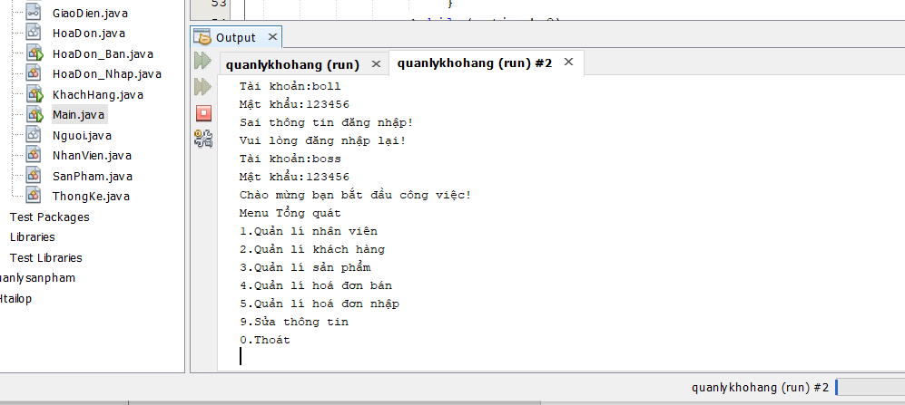

**2.Hướng dẫn sử dụng các chức năng trong menu**

-nhập tài khoản :boss

-mật khẩu:123456

-chọn các chức nắng trong menu tổng quát

1.Quản lý nhân viên

2.Quản lý khách hàng

3.Quản lý sản phẩm

4.Quản lý hóa đơn nhập

9.Sửa thông tin

0.Thoát chương trình

-Sau khi chọn các chức năng trong menu tổng quát sẽ hiển thị chức năng phụ để chọn lựa 1.Xuất danh sách

2.Cập nhập thông tin

3.Thêm nhân viên mới

4.Xóa nhân viên

5.Tìm kiếm nhân viên

0.Thoát

Nhập lựa chọn

+Ta nhập lựa chọn muốn chọn

**3.Trình bày 5 hình ảnh hiển thị kết quả: xuất danh sách, thêm, sửa, xóa, tìm kiếm, thống kê có trong chương trình đồ án.**

3.1) Xuất danh sách

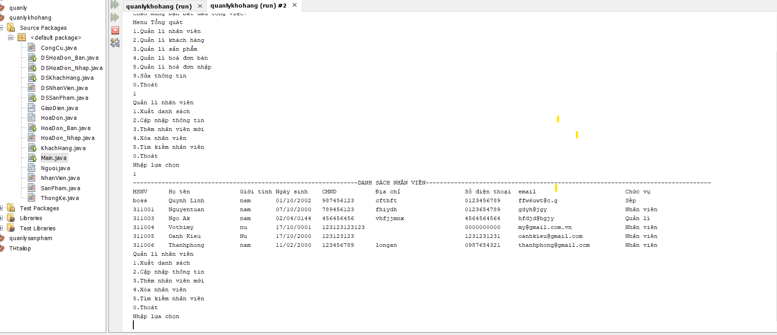

3.2**)**Thêm

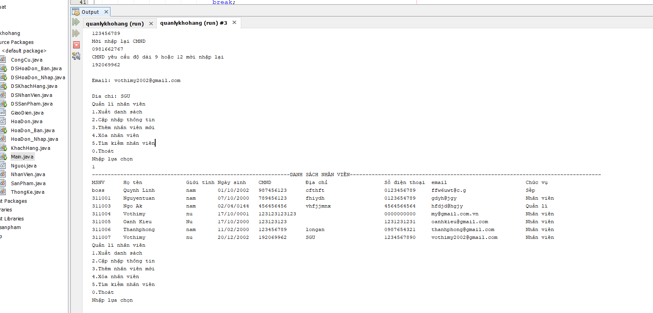

3.3**)**Sửa

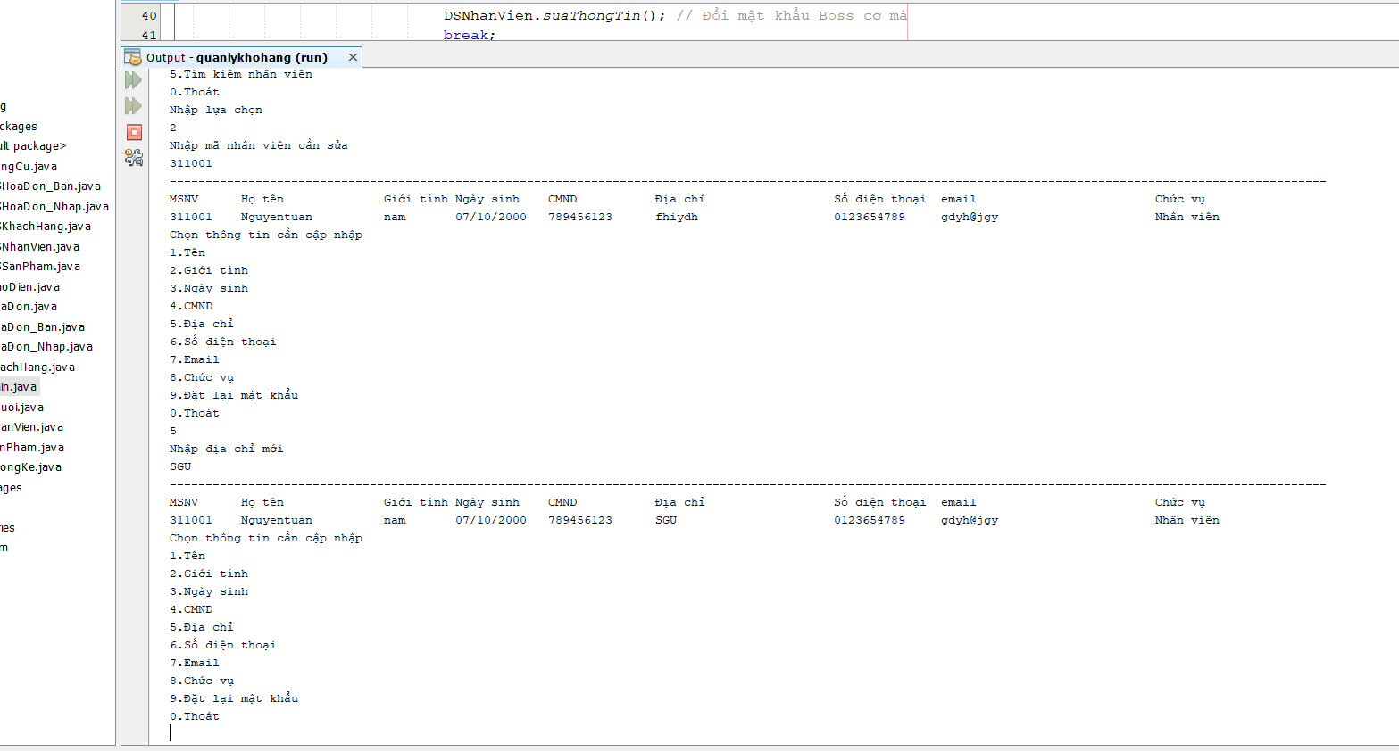

3.4**)**Xoá

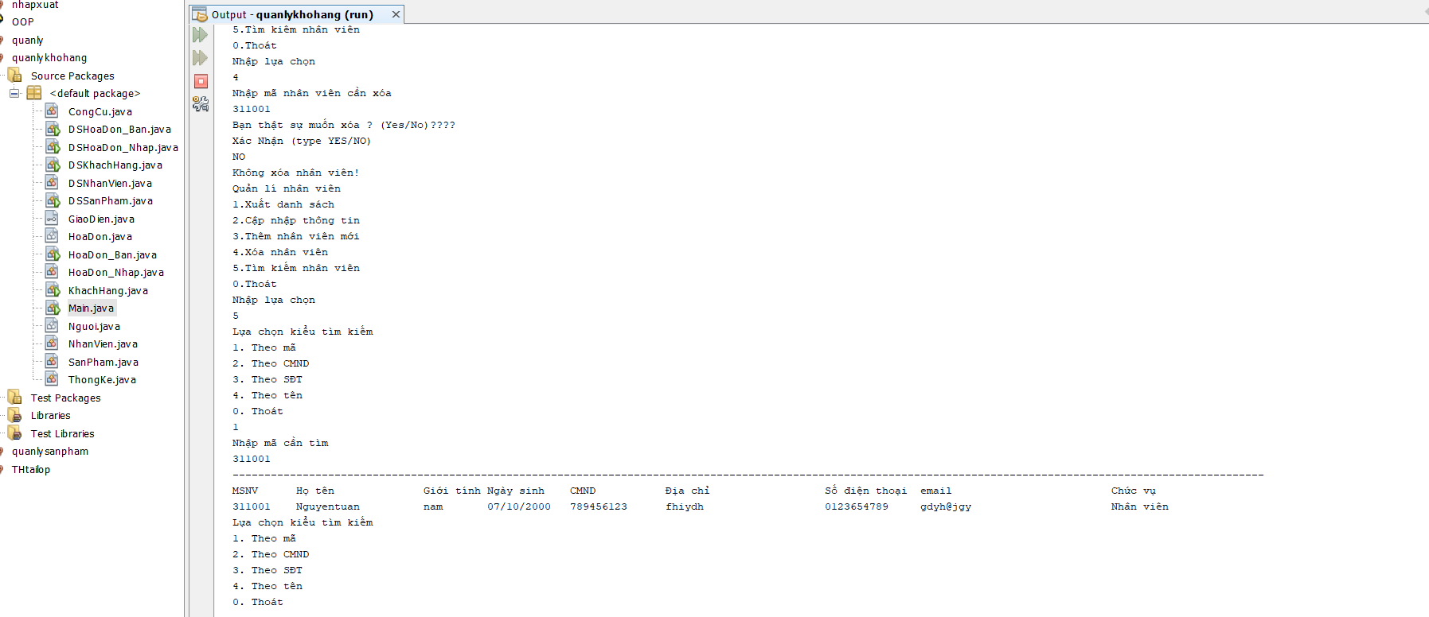

3.5)Tìm kiếm

